Filial do GHT, em Itajaí, oferece venda consultiva para o varejo da região
Com mais de 800 clientes em Santa Catarina, a unidade busca figurar entre as duas maiores revendas do estado
Filial do Grupo Hidrau Torque (GHT), localizada em Itajaí, no litoral norte de Santa Catarina, a 94 quilômetros de Florianópolis, inicia a operação com foco no mercado de varejo da região. A unidade já conta com diversas linhas de produtos e deverá incorporar outras marcas, que serão trabalhadas seguindo a estratégia de atendimento consultivo do GHT, conforme o Especialista em Vendas (Projeto de Expansão - Filiais), Sandro Magno. “A filial está trazendo retornos positivos, desde outubro de 2022. Já vendemos material, recebemos clientes e notamos uma boa demanda na região, o que se alinha ao nosso projeto de expansão com a oferta de vendas consultivas focadas no relacionamento de longo prazo”, afirma Magno.
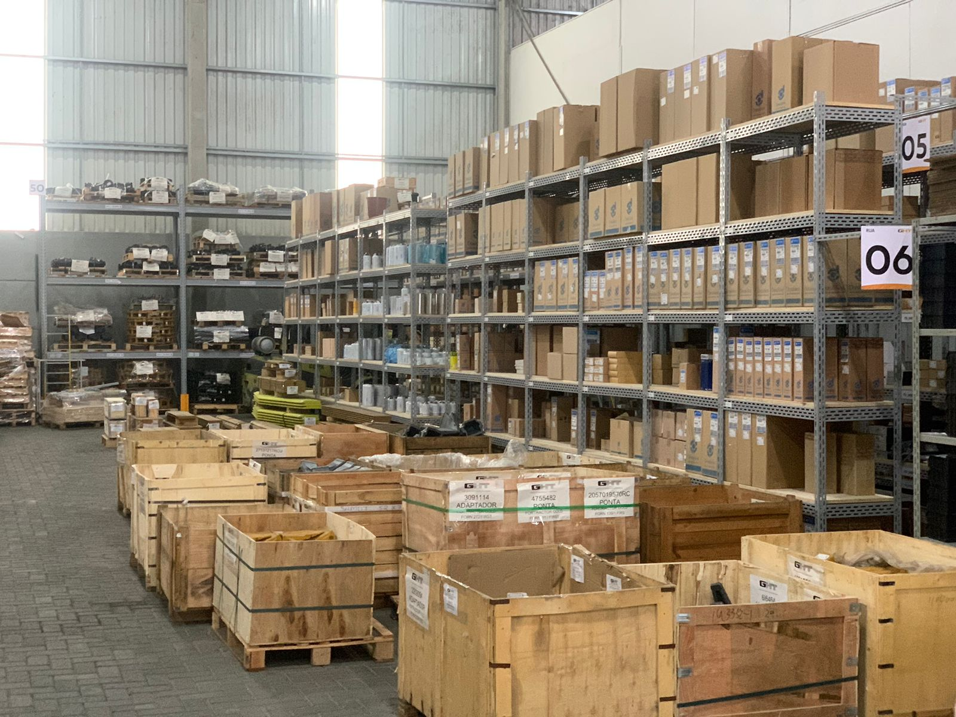
A filial conta com 11 colaboradores e o estoque a pronta entrega. Os clientes de Santa Catarina também podem ter acesso ao estoque da matriz, em São Paulo, com 53 mil itens no total, com possibilidade de despacho direto para a operação.
A unidade de Itajaí vai atender demandas no setor de terraplenagem, voltadas a equipamentos de pequeno e médio porte da linha amarela, de 12 a 30 toneladas, e aos serviços de pavimentação. Outras necessidades dos clientes de mineração e construção também terão suporte da unidade.
Assim, o portfólio de produtos inclui componentes para motores Cummins, considerando filtros, ferramentas de perfuração de solo (FPS), para escavadeiras hidráulicas, tratores de esteira, pás carregadeiras, motoniveladoras e rolos compactadores da marca Caterpillar. Para 2024, o plano é que a filial amplie o atendimento às empresas do setor de silvicultura, uma vez que o estado soma 828,9 mil hectares de florestas plantadas, segundo o estudo contratado pela Associação Catarinense de Empresas Florestais (ACR) e desenvolvido pela Universidade do Estado de Santa Catarina (UDESC-CAV), em 2020.
Com a nova estrutura, a empresa pretende redirecionar as vendas para o varejo, segundo o gerente da unidade, Douglas Luz. “A ideia é que o foco esteja no varejo, ou seja, venda feita diretamente para o consumidor final. Com isso, nosso alcance torna-se mais pulverizado, em pequenas quantidades, descentralizando o processo de atendimento”, explica Luz.
Fundado em 1981, na cidade de São Paulo, o GHT se consolidou nos mercados de construção e mineração, com instalações em Contagem (MG) e Parauapebas (PA), e com atendimento a partir da matriz São Paulo (SP). O Grupo tem planos para expansão em várias regiões e pretende se fortalecer na região sul do país.
Serviço
GHT Itajaí
Avenida Mário Uriarte, 1290 - Galpão 5 - Centro empresarial Drisan.
Bairro Cordeiros, Itajaí, Santa Catarina.

WhatsApp: (47) 9 9601-6291

Sobre o Grupo Hidrau Torque (GHT)
O Grupo Hidrau Torque (GHT) é líder na distribuição de peças de reposição para equipamentos pesados. Destaca-se pelas filiais espalhadas pelo Brasil, além de contar com uma unidade fabril própria e uma central de remanufatura de componentes.
Fundado em 1981, na cidade de São Paulo, o GHT se define como um especialista em fornecer soluções para diferentes demandas dos clientes. A empresa mantém a matriz na cidade de São Paulo e possui filiais em Belém (Pará), Contagem (MG), Itajaí (SC), Parauapebas (PA) e em Ribeirão Preto (SP).

Informações para a Imprensa:
ADRIANA ROMA
adriana@haproposito.com.br
+55 (19) 9 9816-6272
RITA HENNIES
rita@haproposito.com.br
+55 (19) 9 9662-7548

VITÓRIA SWARTELE
vitoria@haproposito.com.br
+55 (19) 97161-9573

